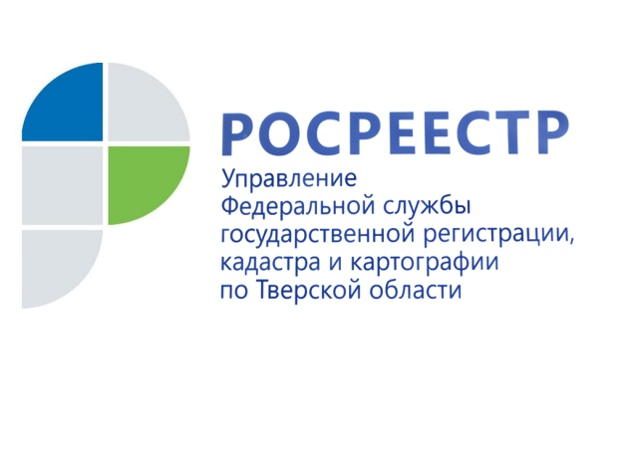 ПРЕСС-РЕЛИЗ

На 23% снизилась кадастровая стоимость объектов недвижимости в тверском регионе после оспаривания в комиссии при региональном Управлении Росреестра в 1 полугодии 2021 года
Всего в январе-июне 2021 года в комиссию по рассмотрению споров о результатах определения кадастровой стоимости при Управлении Росреестра по Тверской области поступило 218 заявлений, что на 31% больше, по сравнению с 1 полугодием 2020 года (166). Из них принято к рассмотрению – 213 заявлений (2020 - 165), не принято к рассмотрению - 2 (2020 - 1), отозвано – 3 (2020 - 0). При этом физическими лицами подано 179 заявлений, юридическими лицами - 37 заявлений, органами местного самоуправления – 2 заявления.

В результате в комиссии рассмотрено 213 заявлений по 731 объекту недвижимости.

Заместитель руководителя Управления Росреестра по Тверской области
Ольга Новосёлова: «Как правило, заинтересованные лица продолжают обращаться за пересмотром кадастровой стоимости именно земельных участков – 618 объектов (1 полугодие 2020 - 290). За пересмотром кадастровой стоимости объектов капитального строительства (зданий, помещений) за 1 полугодие 2021 обращений было на порядок меньше - лишь в отношении 113 таких объектов (в январе-июне 2020 – 64)».

Решение в пользу заявителя принято в отношении 123 заявлений. Суммарная величина кадастровой стоимости объектов недвижимости после оспаривания в комиссии снизилась на 23% (примерно на 1,01 млрд. рублей).

Управление Росреестра по Тверской области напоминает, что в соответствии с законодательством об оценочной деятельности результаты определения кадастровой стоимости могут быть оспорены физическими лицами в суде или комиссии в случае, если результаты определения кадастровой стоимости затрагивают права и обязанности этих лиц.

О Росреестре
Федеральная служба государственной регистрации, кадастра и картографии (Росреестр) является федеральным органом исполнительной власти, осуществляющим функции по государственной регистрации прав на недвижимое имущество и сделок с ним, по оказанию государственных услуг в сфере ведения государственного кадастра недвижимости, проведению государственного кадастрового учета недвижимого имущества, землеустройства, государственного мониторинга земель, навигационного обеспечения транспортного комплекса, а также функции по государственной кадастровой оценке, федеральному государственному контролю (надзору) в области геодезии и картографии, федеральному государственному земельному контролю (надзору), федеральному государственному надзору за деятельностью саморегулируемых организаций оценщиков, контролю (надзору) за деятельностью саморегулируемых организаций арбитражных управляющих. Подведомственными учреждениями Росреестра являются ФГБУ «ФКП Росреестра» и ФГБУ «Центр геодезии, картографии и ИПД».

Контакты для СМИ
Макарова Елена Сергеевна,
помощник руководителя
Управления Росреестра по Тверской области

+7 909 268 33 77, (4822) 34 62 24

69_press_rosreestr@mail.ru
https://rosreestr.gov.ru/site/
https://vk.com/rosreestr69

170100, Тверь, Свободный пер., д. 2

